Mi IP sin VPN: 190.225.164.25

Mi IP con VPN en Opera: 77.111.246.40

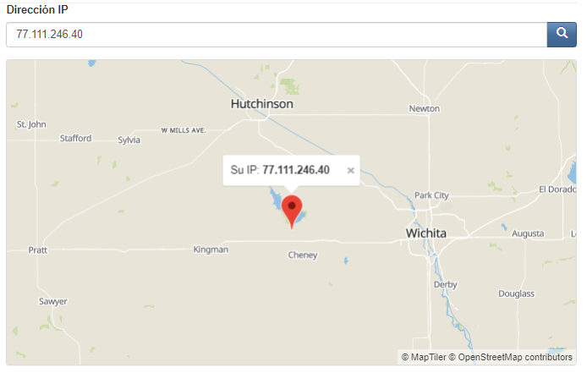

Mi IP en Tor: 185.220.101.10

No me muestra geolocalización porque es una proxy anónima.

Speed Test:

Sin VPN:

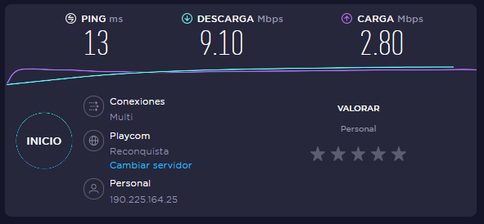

Opera Con VPN:

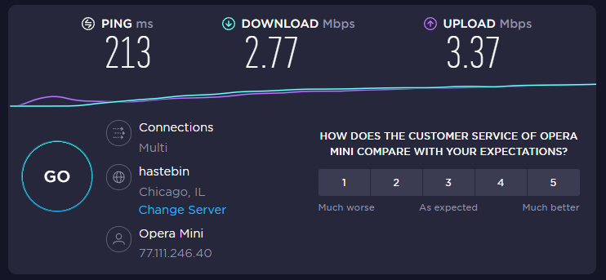

Tor:

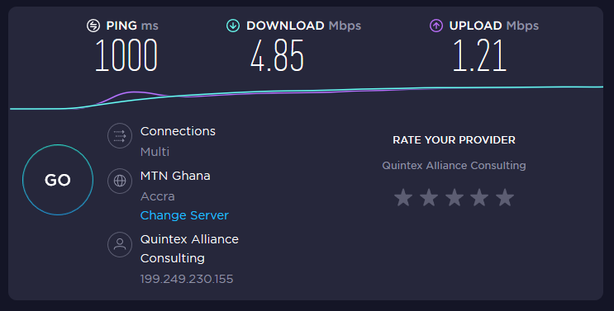

Actividad, respuestas:

1 - Si

2 – Significa la medición de latencia o tiempo que tardan en comunicarse dos puntos remotos, y por ello, se utiliza el término PING para referirse al retardo o latencia (en inglés, lag) de la conexión en los juegos en red

3 – Una VPN aumenta su ping porque agrega pasos adicionales al tráfico de Internet que llega a su destino, lo que lo hace más largo y complicado.